**西阆苑小二班班级动态**

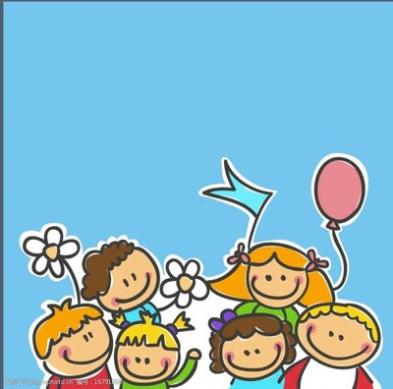

家是一个宁静的港湾，也是幼儿最熟悉的地方，更是共同生活在一起的人们的集合。 2024.3.5

阶段课程一：亲亲热热一家人

关键活动：这是我的家 我的好妈妈 相亲相爱一家人

【**01 来园篇**】

本班共22人，今天实际来园20人，缺2人：王馨悦、张文轩在家休息。

本周对幼儿入园后自主签到及取放水杯、绕水杯绳这两项情况进行观察。

|  |  |  |  |  |  |
| --- | --- | --- | --- | --- | --- |
| 幼儿 | 自主签到 | 取放水杯、绕水杯绳 | 幼儿 | 自主签到 | 取放水杯、绕水杯绳 |
| 王馨悦 | 请假 | 请假 | 杨梓熠 | ★ | ▲ |
| 吴婉琰 | ▲ | ▲ | 杨梓煜 | ★ | ▲ |
| 梁珵恩 | ▲ | ★ | 谢瑞 | ★ | ★ |
| 张诗韵 | ★ | ★ | 成铭恩 | ★ | ★ |
| 单小岩 | ★ | ★ | 唐皓辰 | ★ | ★ |
| 陈生冉 | ★ | ★ | 付宇晨 | ★ | ★ |
| 胡心悦 | ▲ | ★ | 蒋景昱 | ▲ | ▲ |
| 郭沛怡 | ★ | ▲ | 陈之昂 | ▲ | ▲ |
| 鲍琳筱 | ▲ | ★ | 董益嘉 | ★ | ★ |
| 丛天朗 | ▲ | ★ | 李咏集 | ★ | ★ |
| 于晨栩 | ▲ | ★ | 张文轩 | 请假 | 请假 |

备注：主动签到：★ 提醒签到：▲ 自主取放水杯并绕水杯绳：★ 提醒取放水杯并绕水杯绳：▲

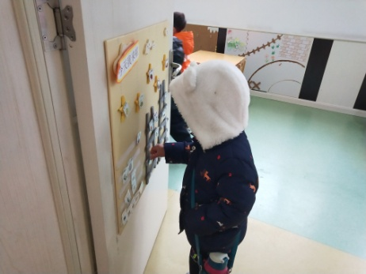 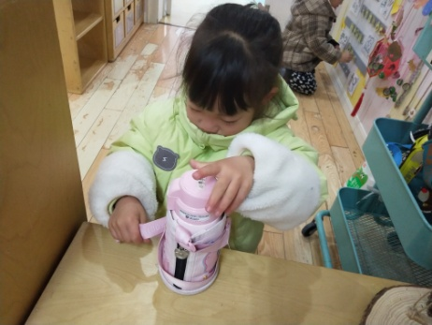 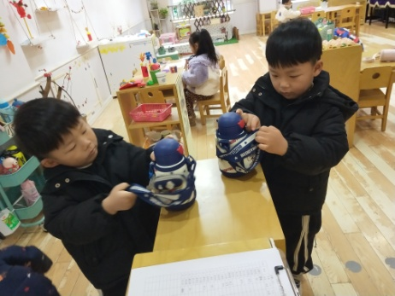

【**02 户外篇**】

今天开展户外自主活动，因室外下雨，改为室内万能工匠攀爬游戏，幼儿儿进入场地后进行自主游戏。一起来看看他们游戏时的镜头吧！

|  |  |  |
| --- | --- | --- |
| IMG_20210913_160834.jpg | IMG_20210913_160834.jpg | IMG_20210913_160834.jpg |
| IMG_20210913_160834.jpg | IMG_20210913_160834.jpg | IMG_20210913_160834.jpg |

【**03 学习篇**】

**活动：音乐《我的好妈妈》**

这是一节歌唱活动。歌曲《我的好妈妈》是一首F大调，2\4拍歌曲。歌词内容描述的是妈妈工作了一天，下班回到家后，孩子关心妈妈的一幅形象生动的画面，内容贴近幼儿的生活，易于幼儿理解。歌曲前半段旋律比较欢快，结束部分有休止，后半段旋律比较连贯、柔和。

宝宝们，当你们在上学的时候，你的妈妈在干什么？

郭沛怡：我的妈妈在上班。

梁珵恩：我的妈妈在工作

丛天朗：我的妈妈在厨房做饭。

陈生冉：我的妈妈在家整理物品。

妈妈们那么辛苦，我们能为自己的妈妈做什么呢？

成铭恩：我帮妈妈拖地。

胡心悦：我帮妈妈擦墙和桌子。

梁珵恩：我帮妈妈捶捶背。

鲍琳筱：我帮妈妈端杯水喝。

……

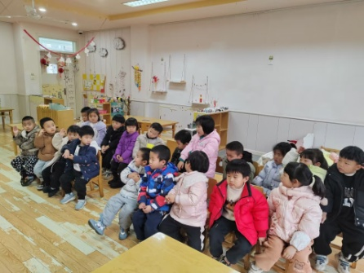 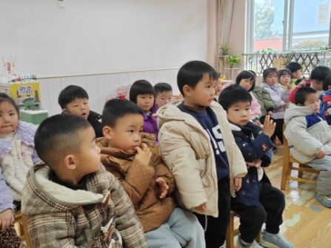 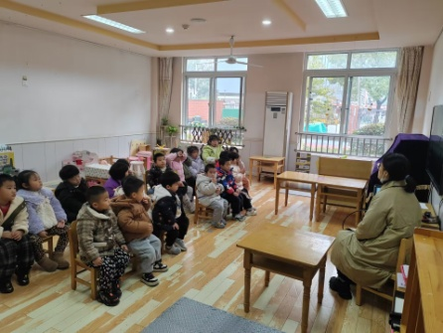

【**04 区域篇**】

又到了区域游戏的时间，小朋友们自主进入喜欢的区域游戏。一起来看看他们都在哪个区域玩了什么游戏吧！

|  |  |  |  |
| --- | --- | --- | --- |
| 幼儿 | 区域及游戏内容 | 幼儿 | 区域及游戏内容 |
| 王馨悦 | 请假 | 杨梓熠 | 益智区：逻辑高 |
| 吴婉琰 | 万能工匠区：自主搭建作品 | 杨梓煜 | 益智区：逻辑高 |
| 梁珵恩 | 美工区：绘画妈妈 | 谢瑞 | 美工区：超轻粘土制作棒棒糖 |
| 张诗韵 | 娃娃家：做饭 | 成铭恩 | 益智区：多米诺骨牌 |
| 单小岩 | 美工区：绘画猴子一家 | 唐皓辰 | 科探区：竹蜻蜓 |
| 陈生冉 | 娃娃家：照顾宝宝 | 付宇晨 | 万能工匠区：自主搭建作品 |
| 胡心悦 | 娃娃家：烧饭 | 蒋景昱 | 桌面建构区：方形积木垒高 |
| 郭沛怡 | 科探区：竹蜻蜓 | 陈之昂 | 美工区：超轻粘土制作 |
| 鲍琳筱 | 桌面建构区：方形积木垒高 | 董益嘉 | 美工区：超轻粘土制作 |
| 丛天朗 | 科探区：弹力挑战赛 | 李咏集 | 科探区：弹力挑战赛 |
| 于晨栩 | 益智区：多米诺骨牌 | 张文轩 | 请假 |

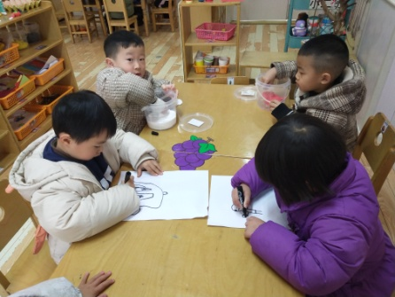 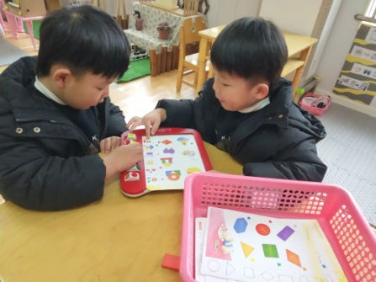 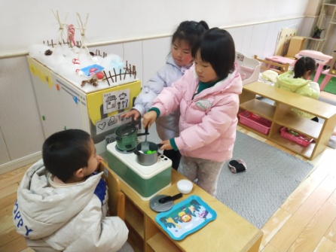

【**05 生活篇**】

本周继续关注幼儿睡前脱裤子、叠裤子的整体情况。一起来看看今天小朋友在这些方面的表现吧！

备注：★自己脱裤子 ▲他人帮忙 ★自己叠裤子 ▲他人提醒叠

|  |  |  |  |  |  |
| --- | --- | --- | --- | --- | --- |
| 幼儿 | 自己脱裤子 | 自己叠裤子 | 幼儿 | 自己脱裤子 | 自己叠裤子 |
| 王馨悦 | 请假 | 请假 | 杨梓熠 | ★ | ▲ |
| 吴婉琰 | ★ | ★ | 杨梓煜 | ★ | ▲ |
| 梁珵恩 | 不脱裤子 |  | 谢瑞 | ★ | ★ |
| 张诗韵 | ★ | ★ | 成铭恩 | ★ | ★ |
| 单小岩 | ★ | ★ | 唐皓辰 | ★ | ▲ |
| 陈生冉 | ★ | ★ | 付宇晨 | ★ | ★ |
| 胡心悦 | ★ | ★ | 蒋景昱 | ▲ | ▲ |
| 郭沛怡 | ★ | ▲ | 陈之昂 | 回家 | 回家 |
| 鲍琳筱 | ★ | ★ | 董益嘉 | ★ | ★ |
| 丛天朗 | ★ | ▲ | 李咏集 | ★ | ★ |
| 于晨栩 | ★ | ★ | 张文轩 | 请假 | 请假 |

【**06 温馨提示**】

|  |
| --- |
| **关于“告家长书”的通知：**  各位家长好！今天，我们在班级群内发放了**“关于2024年春学期新北区低保对象教育补贴工作告家长书”**的电子文本，请家长们仔细阅读告家长书文本内容，并填写好发放的回执单于明天幼儿来园时带来，感谢您的配合！ |

**—END—**

在一起的点滴都值得记录